Fiche Sécurité Santé du Douaisis

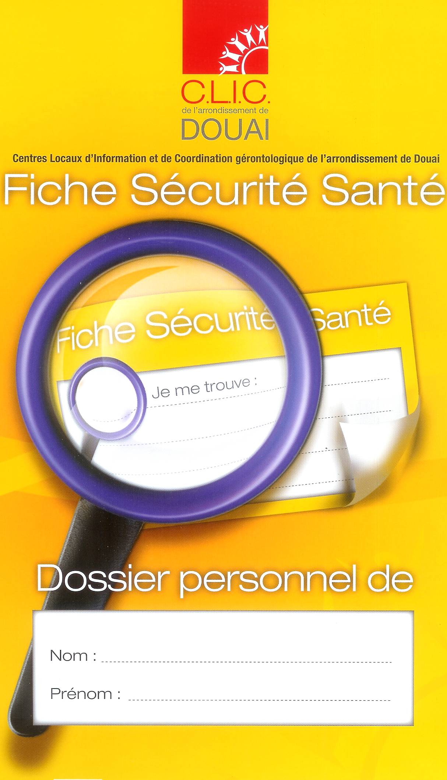
Pourquoi ?
- Renseigner un médecin intervenant en situation d’urgence ou en remplacement du médecin référent,
- Faire gagner un temps précieux aux intervenants médicaux pour une prise en charge efficace (allergie, traitements en cours),
- Connaître l’environnement des personnes fragilisées.

Pour qui ?
La Fiche Sécurité Santé s’adresse en priorité aux personnes âgées fragiles vivant à domicile (logement individuel ou collectif non médicalisé) et aux adultes dont l’état de santé le nécessite (antécédents graves, handicap etc.).

Comment ?
La fiche Sécurité Santé est la stricte propriété de son détenteur. Elle est composée d’une pochette cartonnée avec rabat et d’un autocollant d’alerte à coller, de préférence, sur le réfrigérateur pour informer les utilisateurs potentiels (médecin – services de secours) de son lieu de rangement.
Pourquoi l’autocollant sur le réfrigérateur ? Parce que tout le monde ou presque en possède un, facilement localisable.
A l’intérieur du dossier, les détenteurs ou le médecin référent renseignent les traitements principaux. A défaut, le détenteur peut glisser le double de ses dernières ordonnances.
En cas d’hospitalisation, la Fiche Sécurité Santé doit être rendue à son titulaire pour son retour à domicile.

Où se la procurer ?
A titre gracieux et, sur simple demande auprès des Services de Soins Infirmiers à domicile, des services d’aide à domicile, des services sociaux, des C.L.I.C. de l’arrondissement de DOUAI, et autres professionnels du domicile ou encore à la sortie d’un établissement de soins de suite et de convalescence du Douaisis.

